Příloha č. 4 smlouvy
KALKULAČKA – ideová představa
Příjmy | Úspory | Závazky | Výdaje (pravidelné) | Výdaje  (mimořádné) | VÝSLEDEK
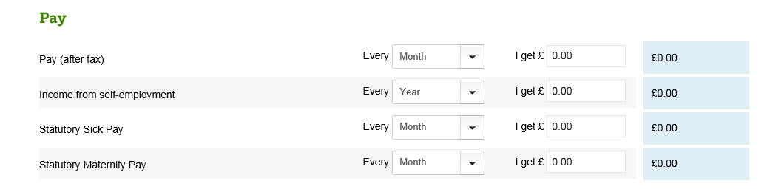
DALŠÍ
Doplň si sám
Doplň si sám
+ Doplň si sám
úspory atd…
jednoduchá, přehledná, zábavná
Na konci výpočtů graf za co nejvíce utrácí

+ zhodnocení výsledku – Kladný? Poradíme, co s přebytkem
– Záporný? Poradíme, kde ušetřit
položky KALKULAČKY
Příjmy | Úspory | Závazky | Výdaje (pravidelné) | Výdaje (mimořádné)
měsíční příjem | pravidelné | hypotéka | jídlo | děti
příjem partnera | dlouhodobé | nájem | drogerie, oblečení | večeře, oslavy, svátky
příjem z pronájmu |  | spotřebitelský úvěr | drobné nákupy | předplatné atd.
úroky z investic |  | pojištění auta | doprava | investice
alimenty |  | pojištění životní aj.  spotřebitelské úvěry | děti
sociální dávky |  |  | škola
stipendium |  |  | kultura
ostatní (pomoc od rodiny)  mimořádný příjem  - dědictví  - věno  - dar |  |  | koníčky (sport, cestování)  služby (kadeřník, čistírna)  dovolená
 |  |  | mazlíčci
 |  |  | vybavení domácnosti
 |  |  | poplatky (elektřina apod., telefon, internet, mobil)

Graf, který ukáže složení
VÝSLEDEK
výdajů

Když je výsledkem kalkulačky DEFICIT, pak radíme
- prohlédnout rozpočet a dohodnout se na omezení zbytných výdajů
- identifikace nejvyšších výdajů (nejvíce zatěžují rozpočet) - dají se omezit, snížit, zrušit?
- snaha o zvýšení příjmů
- nezakládání dalších zbytných výdajů (zvážit, zda plánovaný výdaj opravdu potřebuji)
- dohoda o úpravě splátkového kalendáře půjček (pokud hrozí, že nebudou mít na splátky aktuálních dluhů) - odkaz na výpočet RPSN
- varování před pádem do dluhové pasti
Když je výsledkem kalkulačky PŘEBYTEK, pak radíme
- vytváření rezerv - pro případ ztráty příjmů nebo majetku, na důchod
- rady z desatera spotřebitele na webu ČNB
- pojištění - základní tipy a rady z desatera spotřebitele
- spoření/investice - základní tipy a rady z desatera spotřebitele, příklady z historie
- prolinky na webové kalkulačky
- ověření finančního poradce z databáze ČNB - JERRS (REGIS)
- průměrná výše úroku na běžných účtech z databáze ČNB
- nepůjčovat si víc, než jsme schopni splácet
- kontakty na poradny
- celkové zadlužení by nemělo dosahovat 1/3 příjmů
Jaké rady od nás lidé dostanou po vyplnění aplikace?
- Rady z desatera spotřebitele na webu ČNB
- Odkazy do aplikací ČNB, které jim pomohou se zorientovat na finančním trhu (seznam subjektů finančního trhu, úrokové sazby, databáze finančních poradců)
- Doporučení pravidelně svůj rozpočet přehodnocovat - např. 1x za 6 měsíců, popř. při změně životní situace (zvýšení platu, nákup úspornějšího auta, narození dítěte)

